ЭТО СЧАСТЬЕ-ПУТЬ ДОМОЙ!

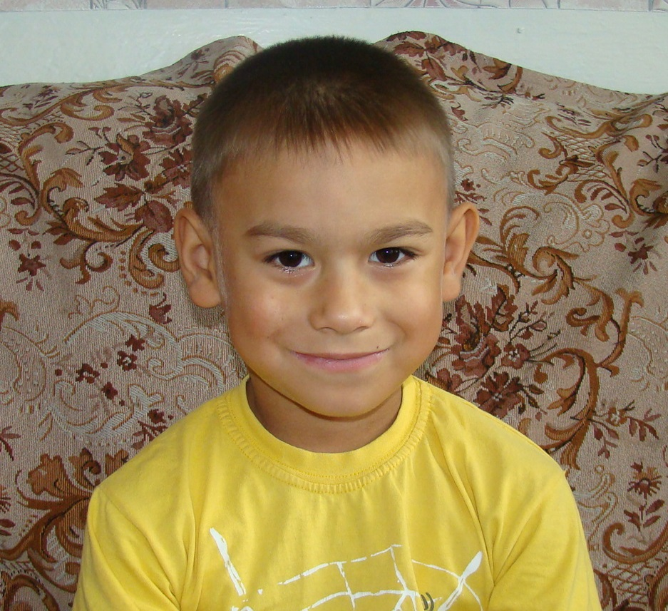

Андрей родился в 2010 году, у мальчика тёмно-русый цвет волос, карие глаза. Подвижный, активный,
жизнерадостный ребёнок. Нравится заниматься конструированием.
Имеет старшего брата.
По вопросам приема ребенка в семью необходимо обращаться отдел опеки и попечительства администрации муниципального района
«Карымский район» по адресу:
пгт.Карымское, ул. Верхняя, д.35

